CEI PRIMEIROS PASSOS PROF.ª TEREZINHA BERTUCCI ROTTA

VARGEM BONITA – SC- Fone: (49) 35480382

Professora: ADRIANA CORREIA DE MELO
Aluno (a) .........................................................

ATIVIDADES DA SEMANA 07/06 À 11/06

- A PROPOSTA DESTA SEMANA PARA OS BEBÊS É PARA ESTIMULAR A COODENAÇÃO MOTORA FINA E MOVIMENTOS DE PINÇA .

- A ATIVIDADE É PARA QUE OS BEBÊS COLOQUEM E TIREM PREGADORES DE ROUPA DE UMA BACIA (SALADEIRA).

- COLOQUE ALGUNS PREGADORES FIXADOS NA LATERAL DA BACIA, DEPOIS INCENTIVE O BEBÊ A RETIRAR OS PREGADORES E A COLOCAR NOVAMENTE, INCENTIVANDO O MOVIMENTO DE PINÇA DOS DEDINHOS.

- PARA OS BEBÊS MENORES COLOQUEM OS PREGADORES NA LATERAL DA BACIA E INCENTIVE OS PEQUENOS A PUXAR E DEPOIS DEIXE QUE EXPLOREM O MATERIAL LIVREMENTE. ( INTERFIRA SOMENTE SE FOR NECESSÁRIO).

- EX: 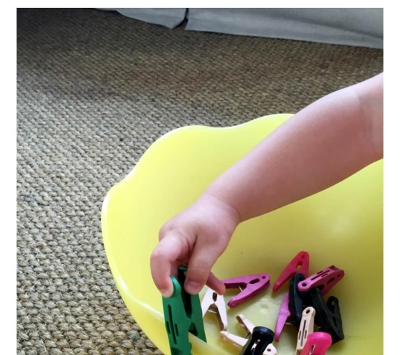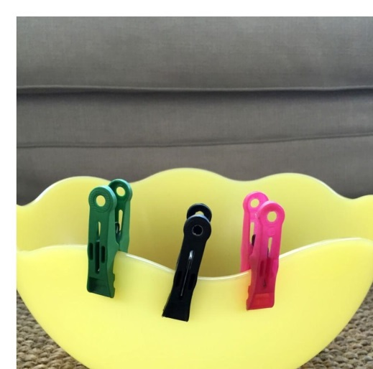

DESEJO UMA ÓTIMA SEMANA, ESPERO FOTOS E VIDEOS DESSAS FOFURAS.

GRANDE ABRAÇO DA PROFESSORA ADRIANA.

